BAB III
LANDASAN TEORI
3.1 Kajian Teori
Kajian teori merupakan suatu landasan dalam pelaksanaan penelitian yang dilakukan oleh peneliti. Kajian teori menjelaskan tentang teori-teori yang berhubungan dengan penelitian agar menghasilkan program yang mampu memberikan solusi yang tepat dan benar. Adapun kajian teori yang digunakan dalam penelitian ini adalah sebagai berikut:

    - Pengertian Pemilih Tetap
Panitia Pemungutan Suara atau disingkat PPS adalah panitia yang dibentuk oleh KPU Kabupaten atau Kota untuk melaksanakan pemilu ditingkat desa atau nama lain kelurahan. Jumlah PPS adalah 3 orang.
Pemilih tetap merupakan nama atau identitas penduduk Warga Negara Indonesia yang telah memenuhi syarat sebagai pemilih tetep berdasarkan Undang-undang dan berhak memberikan haknya untuk memberikan suara di TPS saat berlangsungnya pemilu.
Berdasarkan Peraturan Komisi Pemilihan Umum (PKPU) Nomor : 2 Tahun 2017 tentang peyusunan daftar pemilih, setidaknya ada enam syarat. Enam syarat itu meliputi. Genap berusia 17 tahun, tidak sedang terganggu jiwanya, tidak sedang dicabut hak pilih oleh pengadilan, berdimisili di daerah pemilihan yang dibuktikan dengan Kartu Tanda Penduduk (KTP) elektronik, tidak sedang menjadi anggota Tentara Nasional Indonesia (TNI) dan Kepolisian Republik Indonesia(Polri).
    - Pengertian Sistem Informasi
Preeti Mittal (2017:230) dalam Basri dan Joni Devira mendefinisikan
“Sistem adalah seperangkat elemen yang saling terkait yang secara kolektif bekerja sama untuk mencapai suatu tujuan”.
Menurut Jogiyanto HM (2015:24) dalam Zefiyenni Budi Santoso “ Sistem didefinisikan dari dua kelompok yaitu yang menekankan pada prosedurnya dan yang menekankan pada komponen”. Yang mengarah pada prosedurnya “Sistem adalah suatu jaringan kerja dari prosedur-prosedur yang saling berhubungan, berkumpul bersama-sama untuk melakukan suatu kegiatan atau untuk menyelesaikan suatu sasaran yang tertentu. Sedangkan yang mengarah pada komponen “Sistem adalah suatu urut-urutan operasi klerikal (tulis menulis), biasanya melibatkan beberapa orang atau satu atau lebih departemen, yang diterapkan untuk menjamin penanganan yang seragam dari transaksi-transaksiyang terjadi”.
Dari pendapat diatas, maka dapat disimpulkan bahwa sistem merupakan suatu elemen yang saling berhubungan satu sama lain untuk mencapai tujuan. Dengan demikian jelas bahwa definisi ini mempunyai peran yang penting untuk mempelajari suatu sistem. Sedangkan untuk definisi informasi menurut beberapa ahli sebagai berikut :
Informasi menurut Turban Et Al (2015:93) dalam Fanny Andalia dan Eko Budi Setiawan “Merupakan data yang telah diorganisir sehingga memberikan arti dan nilai kepada penerimanya”. Sedangkan menurut Jogiyanto (2015:93) dalam Fanny Andalia dan Eko Budi Setiawan “Informasi adalah data yang diolah menjadi bentuk yang lebih berguna dan lebih berarti bagi yang
menerimanya”.
Dapat disimpulkan bahwa informasi adalah bahan jadi atau bahan yang
telah siap digunakan. Sedangkan definisi sistem informasi menurut beberapa ahli sebagai berikut :
Menurut Hanif Al Fatta (2016:50) dalam Sophan Sophian “Sistem informasi dapat didefinisikan sesuatu alat untuk menyajikan informasi
dengan cara sedemikian rupa sehingga bermanfaat bagi penerimanya”.
“Sistem Informasi adalah kumpulan elemen yang saling berhubungan satu sama lain yang membentuk satu kesatuan untuk mengintegrasikan data, memproses dan menyimpan serta mendistribusikan informasi”, (Wahyono, 2016:16) dalam Rohayati dan Agus Irwandi HJ.
Menurut Laudon (2016:16) dalam Rohayati dan Agus Irwandi HJ menyatakan bahwa, ”Sistem informasi adalah satuan komponen yang saling berhubungan yang mengumpulkan (atau mendapatkan kembali), memproses, menyimpan, dan mendistribusikan informasi untuk pendukung pengambilan keputusan dan kendali dalam suatu organisasi”.
Berdasarkan pendapat-pendapat diatas, dapat disimpulkan bahwa sistem informasi adalah kumpulan antara sub-sub sistem yang saling berhubungan yang membentuk suatu komponen yang didalamnya mencakup masukan-proses-keluaran yang berhubungan dengan pengolahan informasi (data yang telah diolah) sehingga lebih berguna bagi pengguna.

    - Pengertian Pengolahan Data
Sumber dari informasi adalah data. Data adalah fakta dari suatu pernyataan yang berasal dari kenyataan, dimana pernyataan tersebut merupakan hasil pngukuran atau pengamatan. Data dapat berupa angka-angka, huruf-huruf atau simbol-simbol khusus. Data mentah masih belum bisa bercerita banyak sehingga
perlu diolah lebih lanjut.
Pengolahan data adalah proses perhitungan atau transformasi data masukan menjadi informasi yang mudah dimengerti ataupun sesuai dengan yang diinginkan.
Suatu proses pengolahan data terdiri atas tiga tahapan dasar, yang disebut dengan Siklus Pengolahan Data (Data Processing Cycle), yaitu input, processing, dan output.
INPUT
PROCESSING
OUTPUT

Gambar 3.1. Siklus Pengolahan Data
Sumber : Sutarman (2009)
Tiga tahapan dasar siklus pengolahan data dapat dikembangkan dengan menambah tiga tahapan lagi, yaitu origination, storage, dan distribution.
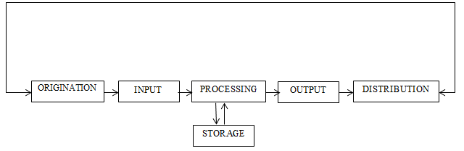

Gambar 3.2 Siklus Pengembangan Pengolahan Data
Sumber : Sutarman (2009)

Siklus pengolahan data yang dikembangkan menurut Sutarman, yaitu :
- Origination adalah tahap ini berhubungan dengan proses pengumpulan data yang biasanya merupakan proses pencatatan (recording) data.
- Input adalah tahap pengentrian data dengan proses komputer lewat alat
input (input device).
- Processing yaitu tahap dimana proses pengolahandata dari data yang sudah dimasukkan yang dilakukan oleh alat pemrosesan yang berupa proses perhitungan, membandingkan, mengendalikan di storage.
- Output adalah proses menampilkan hasil pengolahan data ke alat output (output device), yaitu berupa informasi.
- Distribution adalah tahap mendistribusikan dan output kepada pihak yang membutuhkan informasi.
- Storage adalah tahap yang merupakan proses perekaman hasil pengolahan kesimpulan luar, yang mana dapat dipergunakan sebagai bahan input untuk proses selanjutnya.
    - Sekilas Tentang Komputer
Istilah komputer (computer) berasal dari bahasa Latin, yaitu Computare yang berarti menghitung. Menurut Hamacher (2009:2) dalam buku Pengantar Teknologi Informasi menyatakan bahwa komputer adalah mesin penghitung elektronik yang cepat dan dapat menerima informasi input digital, kemudian memprosesnya sesuai program yang tersimpan di memori, dan menghasilkan output berupa informasi.
Untuk mewujudkan konsep komputer sebagai pengolah data hingga menghasilkan informasi, maka diperlukan sistem komputer yang mendukungnya. Elemen-elemen dari hardware, software, dan brainware.
- Perangkat keras (Hardware)
Adalah peralatan pada sistem komputer yang secara fisik terlihat dan dapat
dijamah.
- Perangkat lunak (Software)
Adalah program yang berisi perintah-perintah untuk melakukan pengolahan data.
- Manusia (Brainware)
Merupakan manusia yang mengoperasikan dan mengendalikan sistem komputer.
Komputer dapat digolongkan berdasarkan data yang diolah, penggunaan, kapasitas atau ukurannya, dan generasinya.
- Berdasarkan data yang diolah, komputer dibagi 3 kelompok,yaitu :
- Komputer analog
- Komputer digital
- Komputer hybrid
- Berdasarkan penggunaannya, komputer dibagi 2 kelompok, yaitu :
- Komputer untuk tujuan khusus (special purpose computer)
- Komputer untuk tujuan umum (general purpose computer)
- Berdasarkan kapasitas dan ukurannya, komputer dibagi 6 kelompok, yaitu :
- Komputer mikro (microcomputer)
- Komputer mini (minicomputer)
- Komputer kecil (small computer)
- Komputer menengah (medium computer)
- Komputer besar (large computer)
- Komputer super (super computer)
- Berdasarkan generasinya, komputer dibagi 5 kelompok, yaitu :
- Komputer generasi pertama (1946 -1959)
- Komputer generasi kedua (1959 -1964)
- Komputer generasi ketiga (1964 -1970)
- Komputer generasi keempat (1979 - sekarang)
- Komputer generasi kelima.

    - Bahasa Pemrograman Visual Basic.Net
Visual Basic merupakan bahasa pemrograman yang populer dikalangan
programer karena kemudahan pemakai dan juga memiliki fitur-fitur yang handal dalam mengembangkan aplikasi tersebut.
Microsoft Visual Basic merupakan salah satu bahasa pemrograman yang relatif mudah diaplikasikan untuk membangun perangkat lunak Manajemen Database. Microsoft Visual Basic dapat menangani pengelolaan database secara handal, baik dilihat dari segi keamanan database, keindahan tampilan, maupun kemudahan penggunaan. Soebandi (2017:236) dalam Irzal Arief Wisky

Menurut Andi (2017:19) dalam Santo dan Ali Mulyanto Microsoft Visual Basic.Net 2008 “adalah aplikasi IDE (Integrated Development Environment) yang digunakan untuk mengembangkan software, didalam aplikasi IDE tersedia berbagai fitur yang memudahkan pemrograman”.
Berikut ini tampilan New Project Visual Basic.Net 2008.
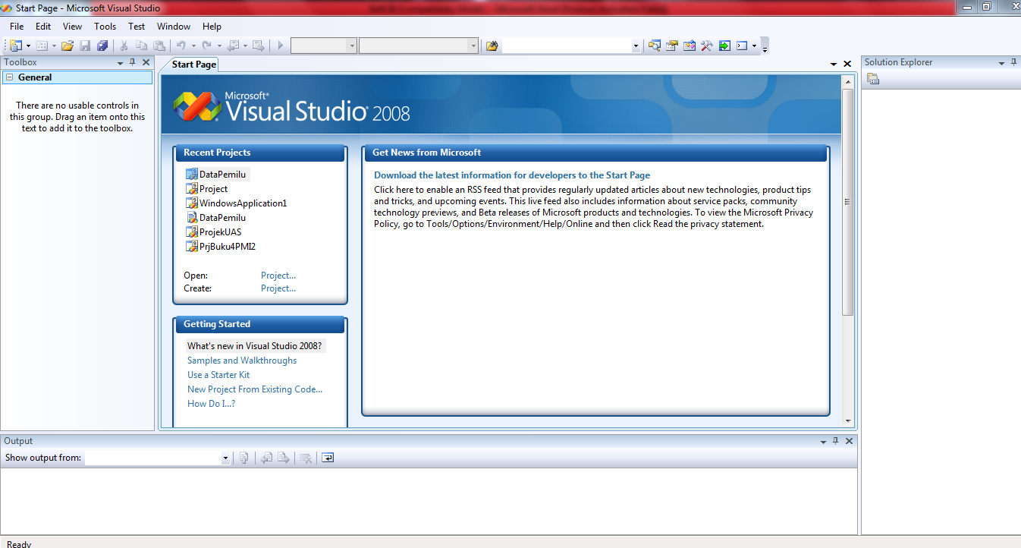
Gambar 3.3 Kotak Dialog New Project

Setelah mengaktifkan program Visual Basic.Net 2008 dan tampil kotak dialog New Project. Pada tampilan visual basic.Net 2008 yaitu:
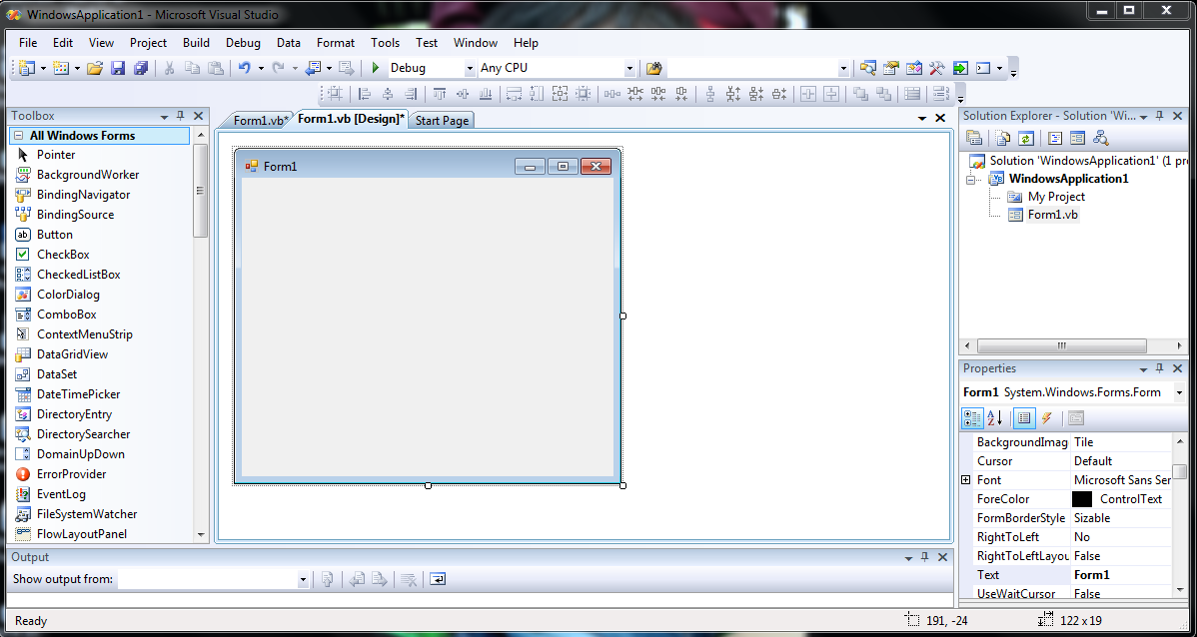
MenuBar
Toolbar
Project
Explorer
ToolBox
Properties
Windows
Gambar 3.4 Tampilan Bidang Kerja Visual Basic

Dari tampilan diatas telihat beberapa komponen dari Visual Basic.Net, yaitu :
- Title Bar
Title Bar merupakan batang judul dari program Visual Basic.Net yang terletak pada bagian paling atas dari jendela program, yang berfungsi untuk menampilkan judul atau nama jendela.
Gambar 3.5 Title Bar
- Menu Bar
Menu Bar merupakan batang menu yang terletak di bawah Title Bar yang berfungsi untuk menampilkan pilihan menu atau perintah untuk mengoperasikan program Visual Basic.
Gambar 3.6 Menu Bar

- Toolbar
Toolbar merupakan sebuah batang yang berisi kumpulan tombol yang
terletak di bagian bawah Menu Bar, yang dapat digunakan untuk menjalankan suatu perintah. Berikut ini adalah keterangan fungsi masing-masing Toolbar, yaitu:
Gambar 3.7 Toolbar

Tabel 3.1 Menu Toolbar
Tombol | Nama | Fungsi
 | Add Project | Menambahkan proyek baru
 | Add New Item | Menambakan item dengan pilihan:  - Add New Item  - Add Existing Item  - Add Windows Item  - Add User Control  - Add Component  - Add Modul  - Add Class
 | Open Object | Membuka Project yang sudah pernah dibuat sebelumnya.
 | Save Project | Menyimpan Project.
 | Cut | Memindah control yang ada di jendela form atau teks yang ada di jendela Code atau Properties.
 | Copy | Menyalin kontrol yang ada di jendela forma tau teks yang ada di jendela Code atau Properties.
 | Paste | Menempelkan kontrol atau teks yang sudah dipotong dengan perintah Cut atau disalin dengan perintah Copy.
 | Undo | Membatalkan suatu perintah yang dijalankan sebelumnya.
 | Redo | Mengulangi suatu perintah yang pernah dibatalkan.
Tabel 3.1 Menu Toolbar ( Lanjutan )
 | Start | Menjalankan program
 | Break | Menghentikan program yang sedang dijalankan untuk sementara.
 | End | Menghentikan program yang sedang dijalankan.
 | Project Explorer | Menampilkan jendela project explorer.
 | Properties Window | Menampilkan jendela properties.
 | Object Browser | Menampilkan Object Browser.
 | Toolbox | Menampilkan jendela Toolbox.
Sumber: Tim Wahana Komputer (2009)

- Toolbox
“Toolbox berisi berbagai jenis objek control yang digunakan dalam pembuatan aplikasi.” (Wahana Komputer, 2015)
Bagian toolbox terlihat pada Gambar 3.8.

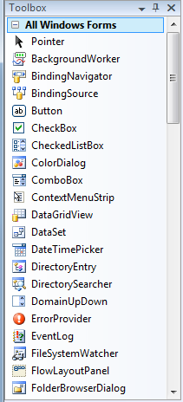
Gambar 3.8 Standard General Toolbox Visual Basic
- Project Explorer
Project merupakan suatu kumpulan module atau merupakan program aplikasi itu sendiri. Dalam Visual Basic, file project disimpan dengan nama file berakhiran . Dimana file ini berfungsi untuk menyimpan komponen program.
View Code
View Object
Toggle Folder

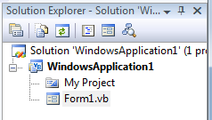

Gambar 3.9 Jendela Project Explorer

- Jendela Properties
Jendela Properties merupakan sebuah jendela yang digunakan untuk menampung nama property suatu kontrol. Pengaturan property pada program Visual Basic merupakan hal yang sangat penting untuk membedakab objek yang satu dengan yang lainnya.
Berikut ini tampilan jendela properties dihalaman berikutnya.
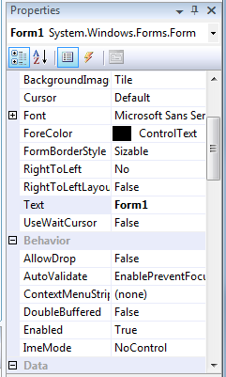

Gambar 3.10 Jendela Properties
- Jendela Form Layout
Jendela Form Layout merupakan jendela yang digunakan untuk mengatur posisi dari form pada saat program dijalankan. Pada saat pointer mouse diarahakan ke bagian form, maka pointer mouse akan berubah menadi anak panah empat arah (pointer pengatur posisi) .
- Jendela Immediate
Jendela Immediate merupakan sebuah jendela yang digunakan untuk mencoba beberapa perintah dengan mengetikkan baris program dan dapat secara langsung melihat hasilnya.
- Jendela Form

Jendela Form merupakan jendela desain dari sebuah program aplikasi. Mendesain sebuah program aplikasi dengan menempatkan kontrol-kontrol yang ada di bagian Toolbox pada area form.

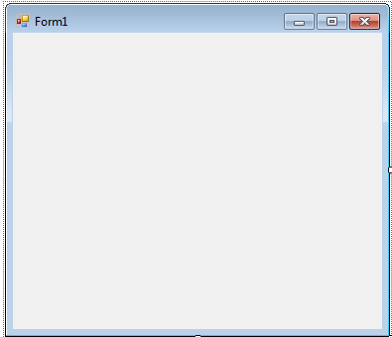
Gambar 3.11 Jendela Form

Dalam membuat suatu project terdiri dari beberapa komponen-komponen program yang ditampilkan pada form biasanya berbentuk file (.Frm), sedangkan komponen program yang berisi kode-kode program terdiri dari pada Class Module file (.bas), Standard Module file (.cls), Single Resource file (.ocx) dan lain-lain.

Berikut ini komponen program :
          - Code Window

Code Window merupakan sebuah jendela yang digunakan untuk menuliskan kode program dari kontrol.

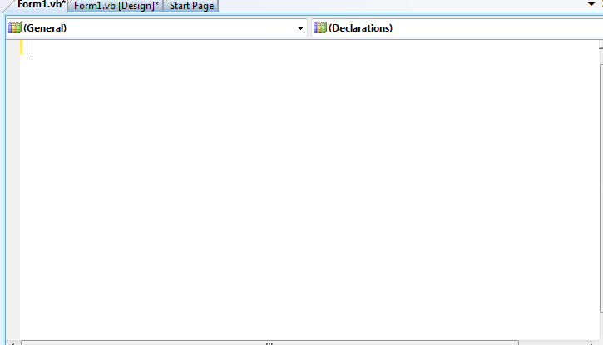
Gambar 3.12 Code Window
          - Event

Event merupakan suatu kejadian yang akan diterima ole suatu objek. Event yang dierima oleh objek berfungsi untuk menjalankan kode program yang ada didalam objek tertentu.
          - Method

Method adalah suatu kumpulan perintah yang memilik kegunaan yang hampir sama dengan suatu fungsi atau prosedur, tetapi perintah-perintah tersebut sudah disediakan dalam suatu objek.
          - Module

Module hampir sama fungsinya dengan form, tetapi module tidak berisi objek dan bentuk standar, dan module berisi kode program atau prosedur yang dapat digunakan oleh program aplikasi.

Dalam Visual Basic memiliki variabel yang digunakan untuk menyimpan suatu nilai di dalam memori variabel-variabel tersebut memiliki nama dari tipe data. Pada saat mendeklarasikan suatu variabel, harus memberikan suatu tipe data pada variabel tersebut. Jika tidak menentukan tipe data untuk suatu variabel maka variabel tersebut akan memiliki tipe data Variant.
Pemilihan tipe data yang tepat sangat bermanfaat dalam hal penghematan memori, kecepatan proses dan ketelitian penghitungan dan lain-lain. Adapun tipe dari data adalah sebagai berikut:
Tabel 3.2 Tipe Data
Tipe | Range
String | Terdiri dari beberapa huruf/angka
Chart | Terdiri dari 1 huruf/ 1 angka (1 karakter)
Integer | Range = -2147483648..2147483647  Format = signed 32-bit
Long | Range = -9,223,372,036,854,775,808...  9, 223,372,036,854,775,807...  Format = signed 64-bit
Short | Range = -32,768..32,767  Format = signed 8-bit
Ulong | Range = 0..18,446,744,073,709,551,615  Format = signed 64-bit
Byte | Range = 0..255  Format = unsigned 8-bit
Smallint | Range = -32768..32767  Format = signed 16-bit
Longword | Range = 0..4294967295  Format = unsigned 32-bit
Boolean | True dan False
Date | 0:00:00 (midnight) on January 1, 0001 through 11:59:59  PM on December 31. 9999

Sumber: Andi (2010)
Struktur Visual Basic merupakan suatu pernyataan yang menganalisa suatu keadaan dan mengambil keputusan berdasarkan pada hasil analisa. Penyeleksian kondisi atau pernyataan kondisi (Conditional Statement) merupakan suatu pernyataan yang menganalisa suatu keadaan dan mengambil keputusan berdasarkan pada hasil analisa itu, hasil dari penyeleksian jika bernilai benar maka akan dikerjakan instruksi tertentu, sedang jika kondisi salah maka akan dikerjakan instruksi yang lain. Berikut struktur penyeleksian kondisi yang ada pada Visual Basic.Net :
- Pernyataan If – Then.
Pernyataan percabangan bersyarat If-Then-Else digunkan untuk menjalankan suatu pernyataan atau blok pernyataan, tergantung pada nilai yang diuji.. Berikut penulisan kode untuk If tunggal sebagai berikut :
If kondisi Then [body program]
Atau, dapat menggunakan blok pernyataan If-Then-Else dengan bentuk penulisan:
If condition [Then]
. . . [body program] . . .
End If

- Pernyataan Select Case
Pernyataan ini umumnya digunakan untuk mengganti penggunaan If – Then – Else. Select Case dapat digunakan untuk melakukan pemilihan ko ndisi yang jumlahnya banyak atau bertingkat.
Berikut ini adalah bentuk penulisan dari pernyataan Select Case:
Select Case [expression]
case [Value]
[body program]
Case [Value]
[body program]
Case Else
..
..
End select

- Pengulangan (Loop)
Struktur pengulangan (loop) digunakan untuk mengulang sebagian dari suatu rutin (bagian dari suatu kode program tertentu) be rdasarkan suatu kondisi tertentu. Dengan demikian tidak perlu menulis ulang ruti tersebut sebanyak pengulangan yang diinginkan
- Pengulangan Do - While
Pengulangan Do – While merupakan pengulangan yang dilakukan secara berulang selama (while) suatu kondisi memenuhi syarat (bernilai True) sampai kondisi tersebut tidak memenuhi syarat.
Bentuk penulisan dari pengulangan Do – While adalah:
Do [While Kondisi ]
[Statement]
[Statement]
.......
Loop
Atau dapat menggunakan bentuk penulisan berikut:
Do
[Statement]
[Statement]
..........
Loop [ While Kondisi ]

- Pengulangan Do – Until
Pengulangan Do – Until dapat dikatakan sebagai kebalikan dari pengulangan yang menggunakan Do – While. Do – Until digunakan untuk melakukan proses pengulangan selama kondisi yang dibandingkan tidak memenuhi syarat (bernilai False). Pengulangan ini akan dilakukan secara berulang-ulang sampai (until) kondisi memenuhi syarat (bernilai True).
Pengulangan dengan Do Until diakhiri penulisannya dengan pernyataan Loop. Bentuk penulisan dari pengulangan Do-Until adalah:
Do [Until Kondisi]
[Statement]
[Statement]
...........
Loop

Atau dapat menggunakan bentuk penulisan berikut:
Do
[Statement]
[Statement]
.............
Loop [ Until Kondisi ]

- Pengulangan For - Next
Pengulangan For – Next digunakan untuk mengulangi suatu perintah dalam jumlah yang telah ditentukan. Dengan For - Next, dapat menentukan berapa kali pengulangan akan dilakukan.
Pengulangan ini diawali penulisannya dengan pernyataan For dan diakhiri dengan Next, dengan bentuk penulisannya:
For = <Nilai_Awal> To <Nilai_Akhir>
[Statement]
[Statement]
Next [Variabel]

- Pengulangan For Each- Next
Pengulangan For- Each- Next hamper mirip fungsinya dengan pernyataan For-Next yang digunakan untuk mengulang sekelompok perintah untuk setiap bagian dalam suatu kelompok objek, seperti kelompok kontrol pada suatu form, dimana masing-masing control tersebut berlaku sebagai elemennya.
Struktur penulisan dari struktur kontrol ini adalah:
For Each elemen in Group
[Statement]
[Exit For]
[Statement]
Next [elemen]

    - Pengenalan Database
Database berfungsi untuk menghubungkan data-data atau file-file didalam suatu tempat penyimpanan secara terstruktur agar memudahkan dalam mengakses data yang digunakan.

- Pengertian Database
Menurut Jogiyanto HM (2016:80) dalam Aprizal menyatakan bahwa, “Basis Data (database) adalah kumpulan dari data yang saling berhubungan satu dengan yang lainnya, tersimpan diperangkat keras komputer dan digunakan perangkat lunak untuk memanipulasinya ”.
Menurut Sutarman (2009:15) dalam buku Pengantar Teknologi Informasi Database adalah sekumpulan file yang saling berhubungan dan terorganisasi atau kumpulan record-record yang menyimpan data dan hubungan diantaranya.
Untuk mengelola basis data diperlukan perangkat lunak yang disebut DBMS (Database Management System). DBMS adalah perangkat lunak yang digunakan untuk mengelola dan mengontrol pengaksesan database.
Semua DBMS memiliki dua macam bahasa yang digunakan untuk mengelola dan mengorganisasikan data, yaitu:
- DDL (Data Definition Language)
DDL adalah satu set dari tabel yang disimpan dalam file khusus disebut data Dictionary/Directory. Satu data directory adalah satu file yang berisi metadata, yaitu “data mengenai data”. File ini dikonsultasikan sebelum data sebenarnya dibaca atau dimodifikasi dalam satu sistem database. Contoh perintahnya adalah perintah CREATE, MODIFY, REPORT, MODIFY STRUCTURE.
- DML (Data Manipulation Language)
DML adalah bahasa yang memperbolehkan pemakai untuk akses atau manipulasi data sebagai yang telah diorganisasikan sebelumnya dalam model data yang tepat. Dengan DML berarti akan :
- Mengambil informasi yang tersimpan di database.
- Menyisipkan informasi baru ke database.
- Menghapus informasi dari database.
Contoh DML adalah Dbase III, FoxBASE, SQL dan QBE.
3.1.6.2 Pengertian Database MYSQL
Menurut Anhar (2015:2) dalam Agus Prianto “MySQL adalah sebuah perangkat lunak sistem manajemen basis data SQL Database Management System atau DBMS dari sekian banyak DBMS”.
Setiap pengguna dapat secara bebas menggunakan MySQL,namun dengan batasan perangkat lunak tersebut tidak boleh dijadikan produk turunan yang bersifat komersial. MySQL sebenarnya merupakan turunan salah satu konsep utama dalam basis data yang telah ada sebelumnya; SQL (Structured Query Language). MySQL memiliki keistimewaan yaitu MySQL dapat berjalan pada sistem operasi, seperti windows, Linux, FreeBSD dan lain-lain.
Beberapa aplikasi yang dapat digunakan untuk menjalankan MYSQL, yaitu :
- XAMPP
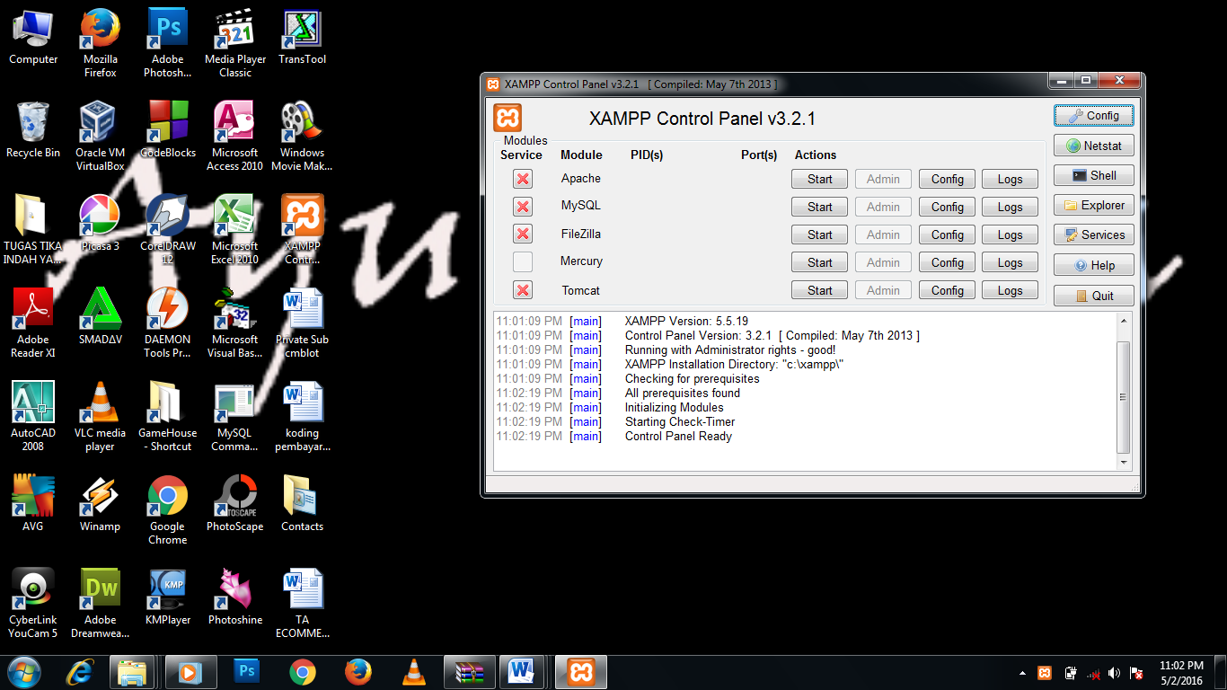
Gambar 3.13 Kotak Dialog XAMPP

Menurut Wahana (2015:2) dalam Agus Prayitno ”XAMPP adalah salah satu paket instalasi apache, PHP, dan MySQL secara instant yang dapat digunakan untuk membentu proses tersebut”.
- MYSQL-Connector-ODBC
Merupakan Open Database Connectivity (ODBC), yang berfungsi untuk menghubungkan database yang dirancang dengan bahasa pemrograman Visual Basic.Net.
- MySQL
Salah satu cara mengakses database MySQL adalah menggunakan phpMyAdmin.
Berikut tampilan database phpMyAdmin.
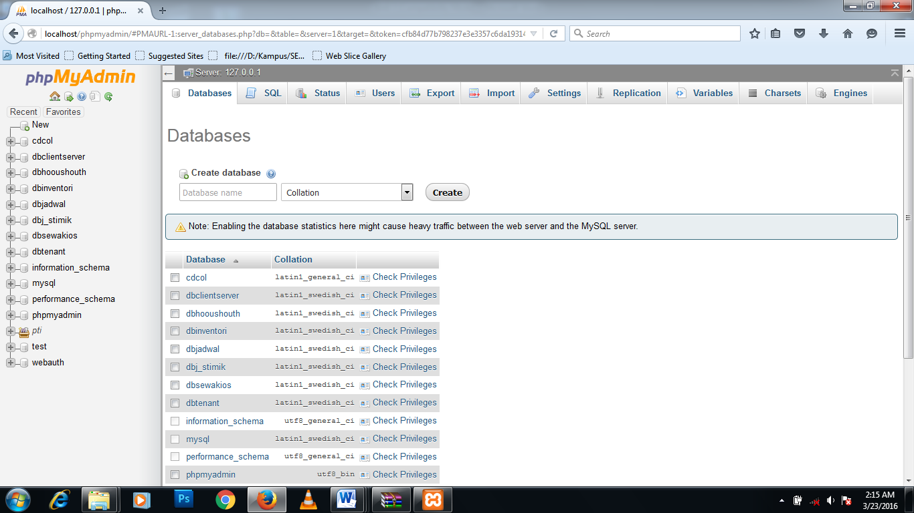
Gambar 3.14 Layout Database MySQL
Terdapat beberapa tipe data pada pembuatan field pada database MySQL, yaitu:
Tabel 3.3 Tipe Data dalam MySQL
Tipe Data | Keterangan
Char | Menyatakan bahwa data berbentuk teks (kumpulan sejumlah karakter) panjang maksimal 255 karakter.
Varchar | Data teks yang bersifat variabel
Int | Menyatakan data berbentuk bilangan bulat. Bilangan berkisar antara -2.147.483.648 sampai 2.147.483.647.
Mediumint | Menyatakan data berbentuk bilangan bulat. Bilangan berkisar -8.388.608 sampai 8.388.607.
Tinyint | Menyatakan data berbentuk bilangan bulat. Bilangan berkisar -128 sampai 127.
Smallint | Menyatakan data berbentuk bilangan bulat. Bilangan berkisar -32.768 sampai 32.767
Bigint | Menyatakan data berbentuk bilangan bulat. Bilangan berkisar -9.223.372.036.854.775.808 sampai 9.223.372.036.854.775.807.
Decimal | Menyatakan data berbentuk bilangan real dengan jumlah digit dapat ditentukan.
Bool | Menyatakan data yang bernilai benar atau salah.
Date | Menyatakan data berbentuk tanggal
Sumber: Abdul Kadir (2010:19)
      - Normalisasi
Menurut Indrajani (2015:7) dalam buku Database Normalisasi adalah suatu teknik dengan pendekatan botom-up yang digunakan untuk membantu mengidentifikasikan hubungan.
Pada proses normalisasi ini perlu dikenal dahulu definisi dari tahap normalisasi, yaitu:
- Bentuk Tidak Normal (Unnormalized Form) / UNF
Merupakan suatu tabel yang berisikan satu atau lebih grup yang berulang.
Membuat tabel yang unnormalized, yaitu dengan memindahkan data dari sumber informasi.
- Bentuk Normal Pertama (First Normal Form ) / 1NF
Merupakan sebuah relasi dimana setiap baris dan kolom berisikan satu dan hanya satu nilai.
Proses UNF ke 1NF
  - Tentukan satu atau kumpulan atribut sebagai kunci untuk tabel unnormalized.
  - Identifikasikan grup yang berulang dalam tabel unnormalized yang berulang untuk kunci atribut.
  - Hapus grup yang berulang dengan cara :
    - Masukkan data yang semestinya ke dalam kolom yang kosong pada baris yang berisikan data yang berulang (flatening the table).

    - Menggantikan data yang ada dengan menulis ulang kunci dari kunci atribut yang sesungguhnya ke dalam relasi terpisah.
- Bentuk Normal Kedua (Second Normal Form ) / 2NF)
- Berdasarkan pada konsep full function dependency, yaitu A dan B merupakan atribut sebuah relasi. B dikatakan fully dependency terhadap A jika B functionally dependency pada A tetapi tidak pada proper subset dari A.
- 2NF merupakan sebuah relasi dalam 1NF dan setiap atribut non-primary-key bersifat fully functionally dependent pada primary key.
- 1NF ke 2NF
- Identifikasikan primary key untuk relasi 1NF
- Identifikasikan functional dependencies dalam relasi
- Jika terdapat partial dependencies terhadap primary key, maka hapus dengan menempatkan dalam relasi yang baru bersama dengan salinan determinannya.
- Bentuk Normal Ketiga (Third Normal Form) / 3NF
- Berdasarkan pada konsep transitive dependency, yaitu kondisi di mana A, B, dan C merupakan atribut sebuah relasi, maka A-B dan B-C, maka transitively dependent pada A melalui B. ( Jika A tidak functionally dependent pada B atau C)
- 3NF adalah sebuah relasi dalam 1NF dan 2NF, di mana tidak terdapat atribut non primary key yang bersifat transitively dependent pada primary key
- 2NF ke 3NF
- Identifikasikan primary key dalam relasi 2NF
- Identifikasikan functionally dependent dalam relasi
- Jika terdapat transitive dependent terhadap primary key, hapus dengan menempatkannya dalam relasi yang baru bersama dengan salinan determinannya.
- Normalisasi Boyce-Codd Normal Form (BCNF)
- Berdasarkan pada functionally dependentcies yang dimasukkan ke dalam hitungan seluruh candidate key dalam suatu relasi. Bagaimana pun BNCF juga memiliki batasan-batasan tambahan disamakan dengan definisi umum dari 3NF.
- Suatu relasi dikatakan BCNF, jika dan hanya jika setiap determinan merupakan candidate key.
- Perbedaan antara 3NF dengan BCNF yaitu untuk functionally dependent A-B, 3NF memungkinkan dependency ini dalam suatu relasi jika B adalah atribut primary key dan A bukan merupakan candidate key.
- Sedangkan BCNF menetapkan dengan jelas bahwa untuk dependency ini agar ditetapkan dalam rekasi A, maka A harus merupakan candidate key.
- Setiap relasi dalam BCNF juga merupakan 3NF, tetapi relasi dalam 3NF belum tentu termasuk ke dalam BCNF.
- Dalam BCNF kesalahan jarang sekali terjadi. Kesalahan dapat terjadi pada relasi yang:
- Terdiri atas 2 atau lebih composite candidate key.
- Candidate key overlap, sedikitnya satu atribut.
      - Crystal Report
Berikut tampilan Crystal Report :
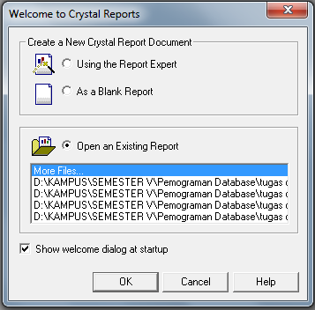
Gambar 3.15 Crystal Report
Menurut Madcoms (2017:4) dalam Ekkal Prasetyo “Crystal Report merupakan program yang terpisah dengan program Microsoft Visual Studio, tetapi keduanya dapat dihubungkan (linkage)”.
Crystal Report merupakan piranti standar untuk pembuatan laporan pada sistem operasi windows, dimana cetakan/templete laporan yang dihasilkan dapat disertakan pada banyak bahasa pemograman. Crystal report terdiri dari tiga bagian utama, yaitu:
- Toolbox, yang berfungsi untuk menambahkan objek-objek ke dalam report designer.
- Field Explorer, yang berfungsi untuk menampilkan daftar field, formula, dan pernyataan-pernyataan.
- Report Designer, yang berfungsi untuk meletakkan objek-objek yang digunakan pada laporan.

    - Desain Sistem
Desain sistem merupakan tahapan dari perancangan sebuah sistem yang dibentuk dari berbagai komponen pembangunan sistem. Desain sistem secara umum bertujuan untuk memberikan gambaran umum kepada pengguna tentang sebuah sistem yang dibentuk memiliki kelebihan dan dapat mengembangkan kinerja sebuah unit.
      - Pengertian Desain Sistem
Desain Sistem dapat didefinisikan sebagai penggambaran, pembuatan sketsa atau penyusunan dari beberapa elemen yang terpisah ke dalam satu kesatuan yang utuh dan berfungsi. Jogiyanto (2017:233) dalam Irzal Arief Wisky.
Adapun tujuan dari desain sistem secara umum adalah untuk memberikan gambaran secara umum kepada user tentang sistem yang baru. Desain sistem secara umum merupakan persiapan dari desain secara terinci. Desain secara umum mengidentifikasikan komponen-komponen sistem informasi yang akan didesain secara rinci.

      - Alat Bantu Desain Sistem
Untuk mendapatkan hasil yang diinginkan, maka dibutuhkan langkah-langkah yang sesuai atau alat bantu untuk mendesain ataupun mendukung sistem. Adapun alat bantu desain sistem adalah :
      - Aliran Sistem Informasi (ASI)
Merupakan bagan aliran yang menunjukan arus dari laporan dan formulir
termasuk tembusan-tembusannya. Iswandi (2017:233) dalam Irzal Arief Wisky.
Menurut Zefriyenni dan Santoso (2017:138) dalam Darmanta Sukrianto dan Dwi Oktariana “Aliran sistem informasi sangat berguna untuk mengetahui permasalahan yang ada pada suatu sistem”.
Simbol-simbol yang umum digunakan pada tabel berikut ini :

Tabel 3.4 Simbol Aliran Sistem Informasi

SIMBOL | KETERANGAN
Dokumen | Menunjukkan dokumen input dan output baik proses manual, mekanik atau komputer.
Kegiatan Manual | Menunjukkan pekerjaan manual
Proses | Menunjukkan kegiatan proses dari operasi program komputer.
Tabel 3.4 Simbol Aliran Sistem Informasi (Lanjutan)
Arus Proses | Menunjukkan arus dari proses.
Offline | Menunjukkan simpanan offline biasa berupa file atau arsip
Penghubung | Menunjukan sebagai penghubung.
Basis Data | Untuk media penyimpanan secara terkomputerisasi
Pita Kertas | Untuk menunjukan input/output menggunakan pita kertas
Display | Untuk menampilkan output kelayar monitor
Sumber: Darmanta Sukrianto dan Dwi Oktariana (2017)

      - Data Flow Diagram (DFD)
Data Flow Diagram (DFD) merupakan “peralatan yang secara rinci mengenai sistem sebagai jaringan kerja antar dari dan kemana data mengalir serta penyimpanannya”. (Oetomo, 2015) dalam Rohayati dan Agus Irwandi HJ.
Menurut Eka Iswandy (2015:73) “Data Flow Diagram (DFD) menggambarkan arus data didalam sistem dengan dengan terstruktur dan jelas”.
Simbol-simbol yang umum digunakan pada Data Flow Diagram dapat dilihat pada tabel berikut :
Tabel 3.5 Simbol Data Flow Diagram
SIMBOL | KETERANGAN
 | Proses, digunakan untuk melakukan proses pengolahan data.
 | Aliran Data, menunjukan arus data dalam proses.
 | Simpanan Data/data Storage, tempat penyimpanan data atau file.
 | Eksternal Entity, merupakan sumber atau tujuan data.
Sumber: Zefriyenni dan Budi Santoso (2015)

      - Context Diagram (Diagram Konteks)
Diagram konteks merupakan ” data flow diagram yang menggambarkan garis besar operasional sistem, konteks diagram menggambarkan hubungan sistem dengan entitas-entitas diluar sistem ”. Eka Iswandy (2015:73)
Menurut Zefriyenn dan Budi Santoso (2015:26) Context Diagram adalah “ Gambaran umum tentang suatu sistem yang terdapat didalam suatu organisasi yang memperlihatkan batasan (boundrary) sistem, adanya interaksi antara eksternal entity dengan suatu sistem dan informasi secara umum mengalir diantara entity dan sistem”.
Tabel 3.6 Simbol Context Diagram
Simbol Context Diagram | KETERANGAN
 | Proses, kegiatan atau kerja yang dilakukan oleh mesin komputer.
 | Kesatuan Luar, merupakan kesatuan luar sistem
 | Arah Aliran, mengalir diantara proses, simpanan data dan kesatuan.

Sumber: Zefriyenni dan Budi Santoso (2015)
      - Entity Relationship Diagram (ERD)
Menurut Zefriyenni dan Budi Santoso (2015) “Model ERD berisi komponen-komponen entitas dan himpunan relasi yang masing-masing dilengkapi dengan atribut-atribut yang mempresentasikan seluruh fakta yang ditinjau sehingga dapat diketahui hubungan antara entity-entity yang ada dengan atribut-atributnya”.
Entity Relationship Diagram (ERD) “memiliki dua komponen utama yaitu Entitas (Entity) dan Relasi (Relation)”. Iswandi (2017:234) dalam Aris Wisky.
Berikut ini adalah simbol-simbol dalam Entity Relationship Diagram (ERD) :
Tabel 3.7 Simbol Entity Relationship Diagram

Simbol | KETERANGAN
 | Entitas, adalah suatu objek yang dapat diidentifikasi dalam lingkungan pemakai.
 | Relasi, menunjukkan adanya hubungan di antara sejumlah entitas yang berbeda.
 | Atribut, berfungsi mendeskripsikan karakter entitas (atribut yg berfungsi sebagai key diberi garis bawah).
 | Garis, sebagai penghubung antara relasi dengan entitas, relasi dan entitas dengan atribut.
Hubungan antar entity
dengan derajat kardinalitas relasi optional many.
Hubungan antar entity dengan derajat kardinalitas relasi
optional one.
Tabel 3.7 Simbol Entity Relationship Diagram ( Lanjutan )
 | Hubungan antar entity dengan derajat kardinalitas relasi mandatory mani.
Hubungan antar entity
dengan derajat kardinalitas relasi
mandatory one.
Sumber: Darmanta Sukrianto dan Dwi Oktariana (2017)

      - Program Flowchart
Menurut Jogiyanto (2015) dalam Zefriyenni dan Budi Santoso “Program
Flowchart adalah penggambaran secara grafik dari langkah-langkah dan urut-urut prosedur dari suatu program”.
Program Flowchart adalah “suatu bagan yang menggambarkan arus logika dari data yang akan diproses mulai dari awal suatu program sampai akhir program”. Iswandi (2017:234) dalam Irzal Arief Wisky.
Simbol-simbol yang digunakan dalam program flowchart dapat dilihat pada tabel dibawah ini :
Tabel 3.8 Simbol Flowchart
SIMBOL | KETERANGAN
 | Pemulaan / akhir program.
 | Penetapan nilai awal suatu variabel / deklarasi variabel.
 | Proses.
 | Operasi perbandingan logika / keputusan / Decision.
 | Input / Output.
Tabel 3.8 Simbol Flowchart ( Lanjutan )
 | Proses terdefinisi.
 | Penghubung pada halaman yang sama.
 | Penghubung pada halaman berbeda.
 | Arus data
Sumber : Zefriyenni dan Budi Santoso (2017)
  - Kerangka Konseptual
Kerangka konseptual merupakan kerangka berfikir dalam melakukan penyusunan tugas akhir. Kerangka konseptual yang penulis tuangkan dalam penulisan tugas akhir pada bagian dibawah ini:
Analisa sistem yang dibutuhkan

Pengidentifikasian dan perumusan masalah
Perancangan Database
Aplikasi kedalam Bahasa Pemrograman Visual Basic.Net 2008
Testing & Debugging
Dokumentasi
Permasalahan data sudah mengunakan komputerisasi
Perancangan sistem secara global dan terinci

Gambar 3.16 Kerangka Konseptual
Keterangan :
- Sebelum melakukan penelitian penulis melakukan identifikasi masalah yang ada ditempat penelitian di Kantor Desa kemudian dari permasalahan itu dilakukan perumusan, contohnya masalah yang dihadapi adalah kerancuan dalam pengolahan data pemilih tetap, maka akan dibuat dengan merancang suatu program dengan menggunakan Visual Basic.Net 2008.
- Setelah melakukan pengidentifikasian masalah yang dihadapi, maka penulis menganjurkan untuk menggunakan bahasa pemrograman Visual Basic.Net 2008 dan database MySQL.
- Tahap selanjutnya adalah perancangan desain secara global dan terperinci.
Perancangan database secara Global yaitu: Aliran Sistem Informasi, Context Diagram., Data Flow Diagram (DFD), Entity Relationship Diagram (ERD) Dan perancangan database secara Terperinci yaitu: Desain Input, Desain Output, Desain File
- Setelah melakukan perancangan desain secara global dan terperinci maka penulis menggunakan database MySQL sebagai tempat penyimpanan data dalam perancangan program.
- Selanjutnya diterjemahkan dalam bentuk pengkodean dan desain dalam bentuk bahasa pemrograman Visual Basic.Net 2008.
- Jalankan program dan menguji program, tahap ini terus dilakukan perbaikan sampai ditemukan hasil yang sesuai dengan keinginan.
- Setelah pengujian program selesai dan benar-benar mampu menyelesaikan masalah dengan memberikan solusi yang benar, maka didokumentasikan untuk dijadikan referensi.

